# CHƯƠNG 1: TỔNG QUAN

## PHÁT BIỂU BÀI TOÁN

Thực hiện phát triển phần mềm quản lý/thi trắc nghiệm qua mạng cho các trường ĐH/CĐ trên địa bàn thành phố. Phần mềm được phát triển trên ngôn ngữ Java, hỗ trợ chạy đa nền tảng. Sử dụng cơ sở dữ liệu SQL Server mạnh mẽ thông qua thư viện JDBC của Microsoft. Phần mềm chạy mượt, tốc độ ổn định cao, hỗ trợ chèn ảnh, tự động qua câu khác khi hết thời gian giới hạn của câu hỏi cho phép, hỗ trợ tiếng Việt Unicode để soạn thảo nội dung câu hỏi tiếng Việt có dấu. Có khả năng tổng kết số điểm đạt được, gồm bao nhiêu câu đúng, được bao nhiêu điểm của thí sinh. Phần soạn thảo nội dung bài thi được phát triển với đầy đủ các tính năng, hỗ trợ chèn 4 đáp án vào câu hỏi trắc nghiệm, chèn ảnh vào nội dung, dễ dang chỉnh sửa, biên soạn.

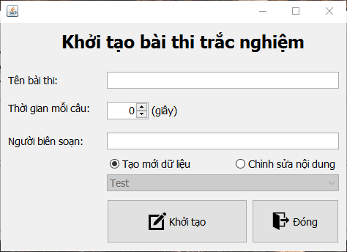

## GIẢI THUẬT

Dữ liệu bài thi và câu hỏi trắc nghiệm của phần mềm sử dụng cơ sở dữ liệu SQL Server, trong đó có 2 bảng chính là bảng bài thi (gồm khai báo chính các bài thi) và bảng danh sách các câu hỏi thuộc bài đó. Mối quan hệ giữa 2 bảng này là 1 – nhiều. Dữ liệu của bảng câu hỏi có trường hình ảnh dùng đẻ chứa file hình được chèn vào dưới dạng bit. Phần mêm sẽ đọc dữ liệu này và xuất thành file ảnh JPG, lưu tạm trong ổ đĩa D và khi hoàn thành bài thi, các dữ liệu tạm này sẽ được dọn dẹp.

# CHƯƠNG 2: DANH SÁCH BẢNG BIỂU VÀ HÌNH VẼ

## BIỂU ĐỒ BIỂU DIỄN QUAN HỆ ERD

Mô hình dưới đây biểu diễn các quan hệ thực thể có trong CSDL của phần mềm thi trắc nghiệm.

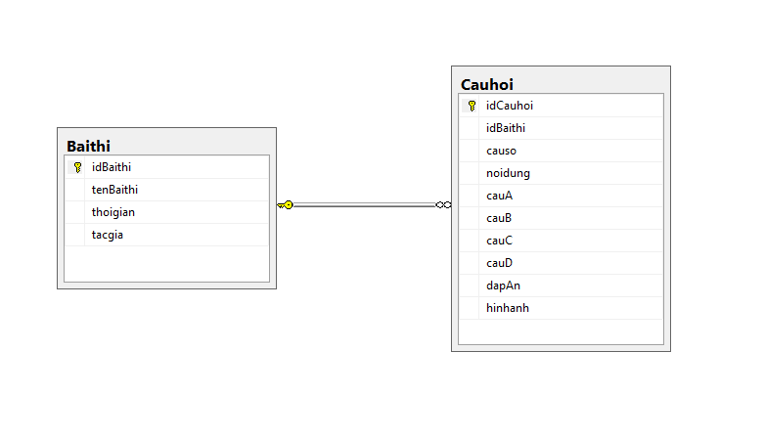

* Trong đó bảng BaiThi (Bài Thi) lưu trữ các thông tin khởi tạo của bài thi, bao gồm tên bài thi, thời gian cho mỗi câu và tác giả biên soạn
* Bảng Cauhoi (Câu hỏi) dùng để lưu trữ nội dung tất cả các câu hỏi có trong bài thi.
* *Hai bảng này có quan hệ 1-nhiều với nhau nhằm đáp ứng nhu cầu giải quyết bài toán.*

## SƠ ĐỒ LỚP

*Vì hệ thống phần mềm thi trắc nghiệm này được phát triển trên mô hình 3 lớp nên sẽ được nhìn chung tóm gọn trong 3 packes chứa các lớp và quan hệ mô phỏng chính dưới đây:*

### SƠ ĐỒ LỚP BUSINESS

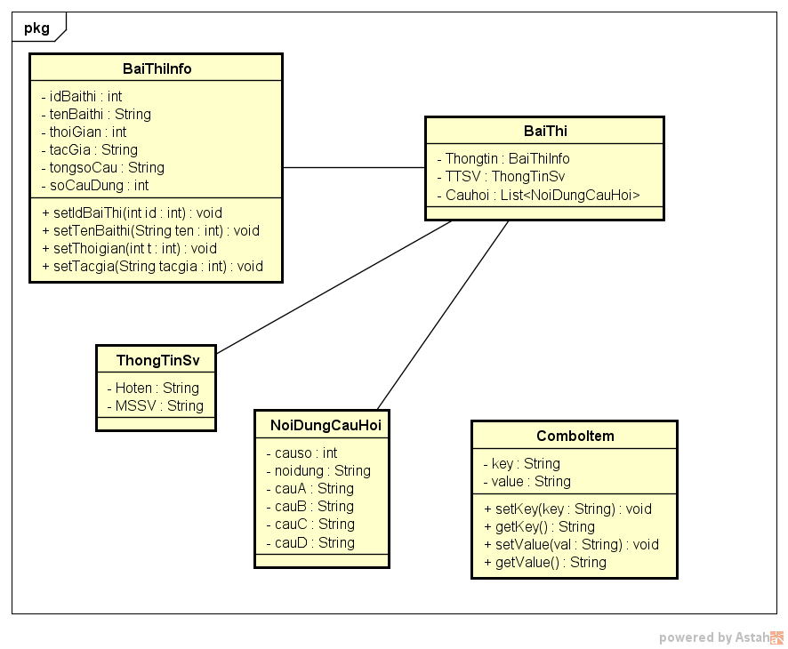

### SƠ ĐỒ LỚP DATA ACCESS

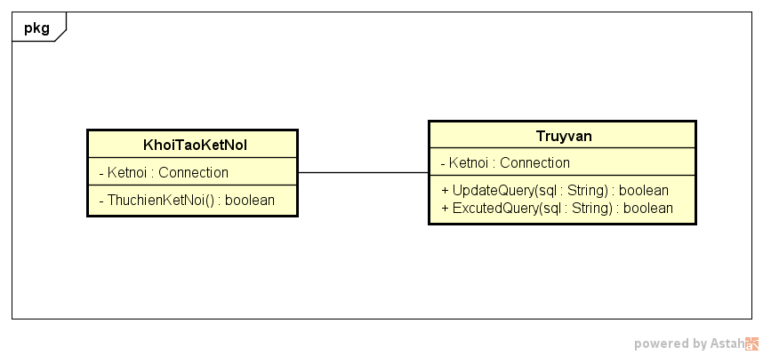

### SƠ ĐỒ LỚP PRESENTATION:

*Bao gồm các lớp tạo giao diện cho phần mềm chính*

*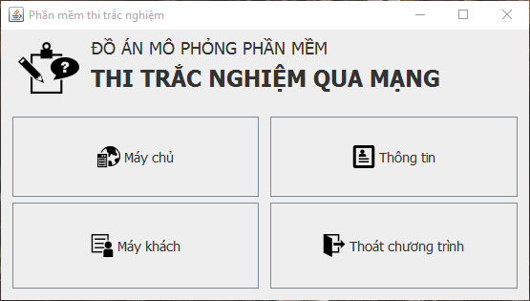*

## SƠ ĐỒ USECASE

### SƠ ĐỒ USECASE TỔNG THỂ

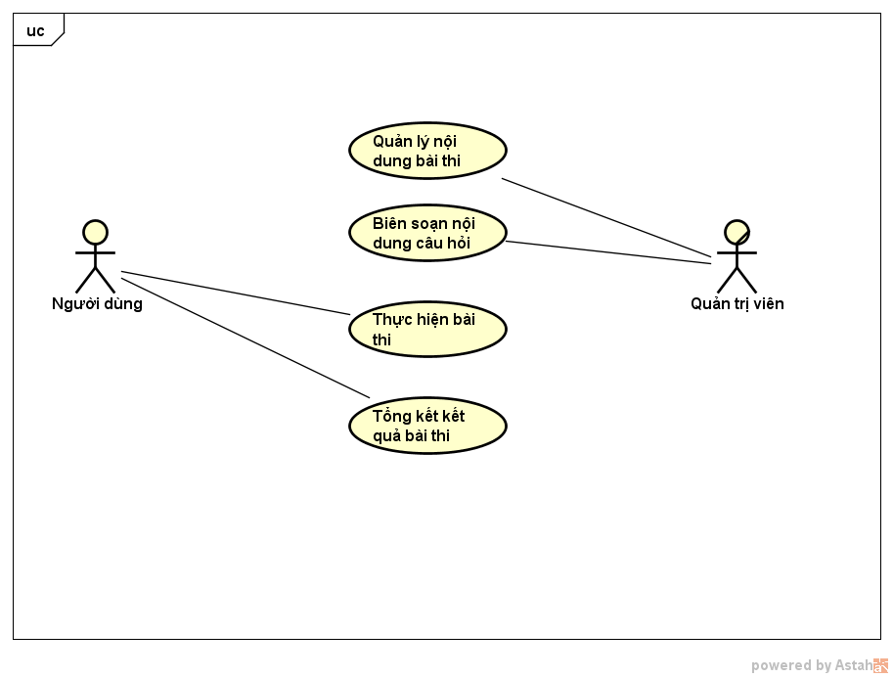

### SƠ ĐỒ USECASE CHI TIẾT MÁY KHÁCH

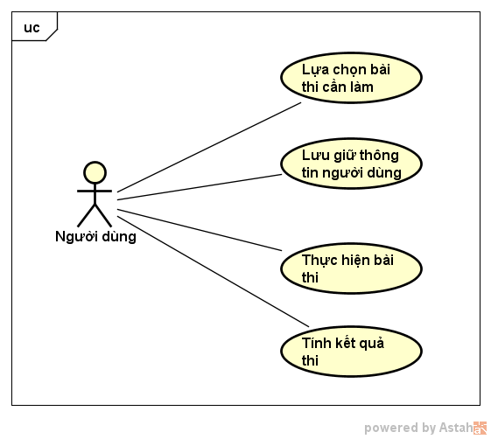

### SƠ ĐỒ USECASE MÁY CHỦ

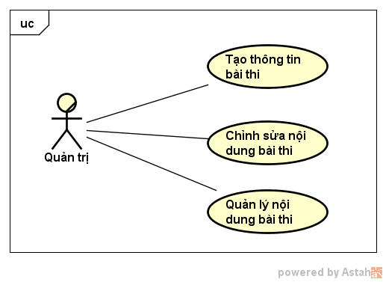

## SƠ ĐỒ ACTIVITY DIAGRAM

### 4.1 SƠ ĐỒ ACTIVITY MÁY KHÁCH

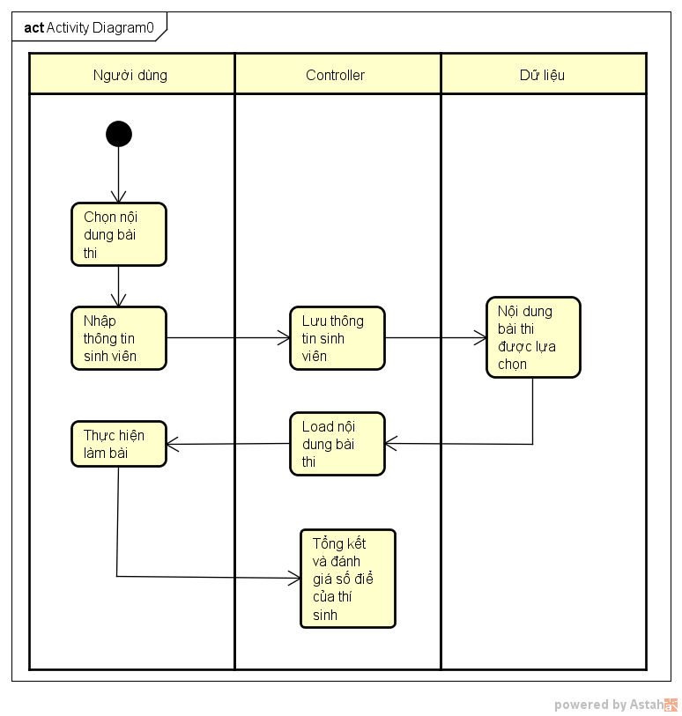

### 4.2 SƠ ĐỒ ACTIVITY MÁY CHỦ

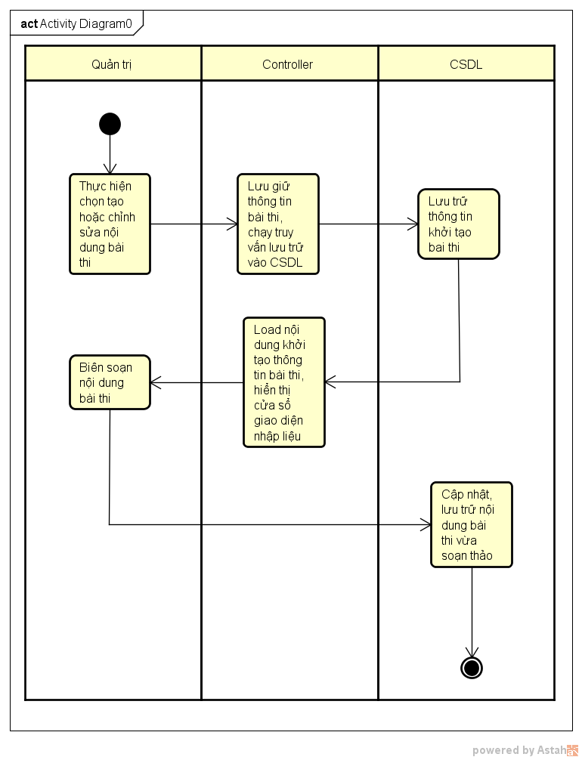

# CHƯƠNG 3: THIẾT KẾ GIAO DIỆN NGƯỜI DÙNG

## GIAO DIỆN PHẦN MỀM BÊN MÁY KHÁCH

### GIAO DIỆN MÀN HÌNH CHỌN BÀI THI

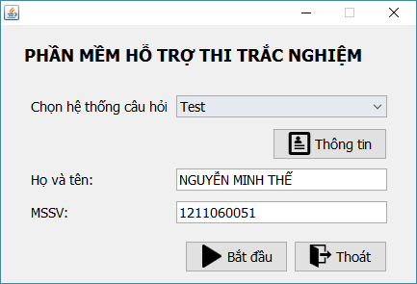

### C:\Users\nmthe\Desktop\2016-01-14_173706.pngGIAO DIỆN LÀM BÀI THI

## GIAO DIỆN PHẦN MỀM BÊN MÁY CHỦ

### GIAO DIỆN THIẾT LẬP TẠO/CHỈNH SỬA BÀI THI

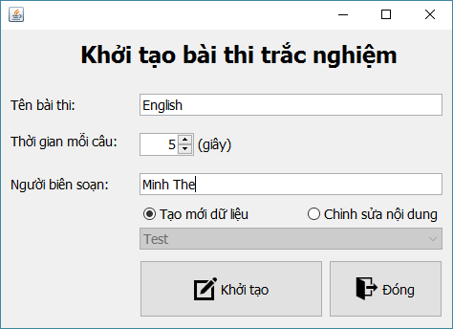

### GIAO DIỆN BIÊN SOẠN NỘI DUNG BÀI THI

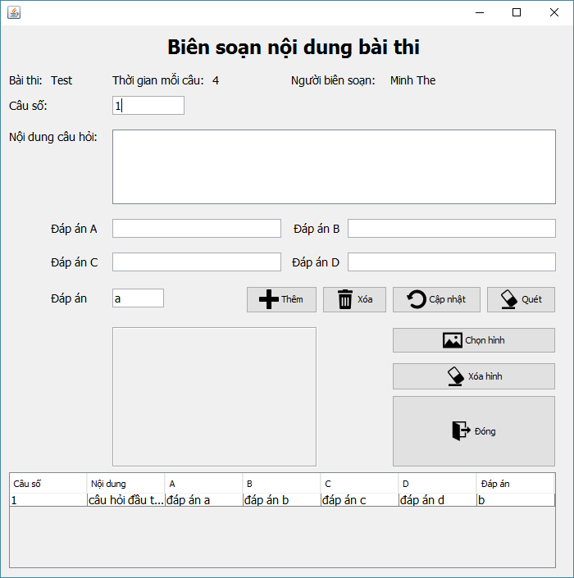

# CHƯƠNG 4: KẾT LUẬN

Em đã hoàn tất các yêu cầu của bài toán phát triển phần mềm quản lý bài thi trắc nghiệm do thầy giao, bao gồm:

* Thực hiện việc quản lý bài thi và nội dung bài thi
* Thực hiện các chức năng của phần mềm thi trắc nghiệm thông thường
* Xây dựng lớp giao diện cho phần mềm
* Hỗ trợ kết nối qua mạng qua nhiều máy đến máy chủ
* Tổng kết bài làm, đưa ra kết quả bài làm cho máy khách